TECNOLOGÍAS DE LA INFORMACIÓN
Desarrollo de Sistemas Informáticos



Profesor:
Ing. Jorge Arun Zambrano Cedeño, Mg.
Titulaciones | Semestre
- Tecnologías de la Información en Línea | Quinto

NOMBRES Y APELLIDOS: Mauro Vinicio Pomagualli Yambay.

PARALELO: “A”

SEMESTRE: Quinto

ACTIVIDAD: Desarrollo de una Librería de Componentes UI (Design System)

PERIODO ABRIL - AGOSTO 2026


Actividades a desarrollar en la Unidad 2
Actividad # 6: Implementación de Diseño Adaptable y Layout (Responsive
Web Design)

Objetivo de la tarea
- Integrar la librería de componentes en las páginas estructurales del sistema y aplicar técnicas de diseño fluido (Flexbox/Grid y Media Queries) para garantizar la correcta visualización en múltiples dispositivos.

IMPLEMENTACIÓN DE DISEÑO ADAPTABLE Y LAYOUT (RESPONSIVE WEB DESIGN)
Introducción
En la presente actividad se implementó el Design System desarrollado previamente dentro del sistema Help Desk. Para ello se aplicó una hoja de estilos CSS3 común a todas las páginas del proyecto, logrando una interfaz uniforme, moderna y responsive.
El objetivo fue mejorar la experiencia visual del usuario mediante la reutilización de componentes gráficos como botones, tarjetas, formularios, tablas, alertas y badges, respetando las buenas prácticas de desarrollo web con HTML5 y CSS3.

3. Desarrollo de la Actividad.

3.1 Organización del Proyecto

Se mantuvo una estructura organizada del proyecto, separando los archivos HTML de la hoja de estilos CSS.
- index.html
- reportar.html
- tickets.html
- style.css

Integración de la Hoja de Estilos

Todas las páginas fueron enlazadas al mismo archivo CSS mediante la siguiente instrucción:
<link rel="stylesheet" href="style.css">
Gracias a ello todos los componentes mantienen la misma apariencia visual.

3.3 Diseño de la Página Principal

Se rediseñó el Dashboard del sistema incorporando:
- Encabezado institucional.
- Menú de navegación.
- Tarjeta de bienvenida.
- Panel de estadísticas.
- Categorías de incidentes.
- Botones de acciones rápidas.
- Pie de página institucional.
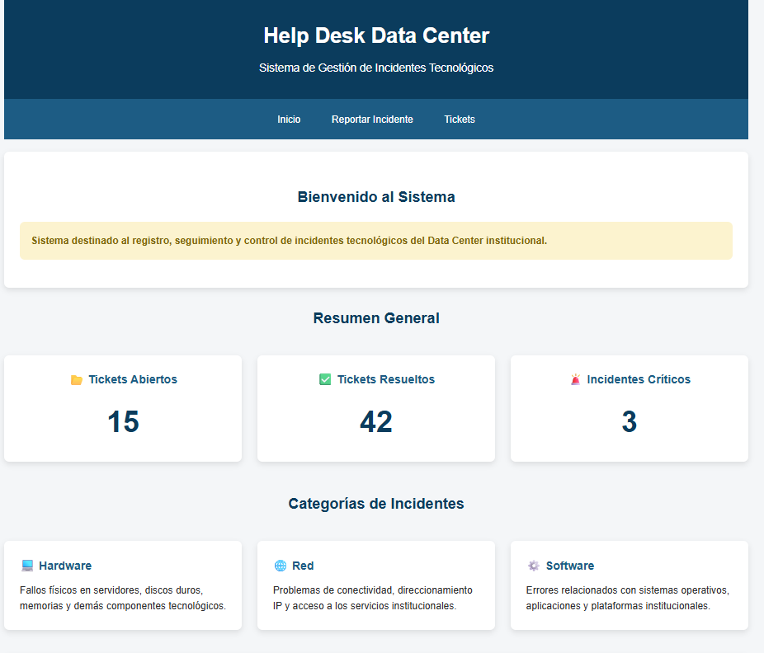
Figura 1. Página principal del sistema.

3.4 Diseño del Formulario de Registro
La página Reportar Incidente fue modernizada incorporando:
- Diseño mediante Cards.
- Formulario organizado en dos columnas.
- Campos de texto estilizados.
- Listas desplegables.
- Radio Buttons para prioridad.
- Área de descripción.
- Botones reutilizables del Design System.
Todo el formulario utiliza el modelo Grid Layout para mejorar la distribución del contenido.
Figura 2. Formulario de registro de incidentes.
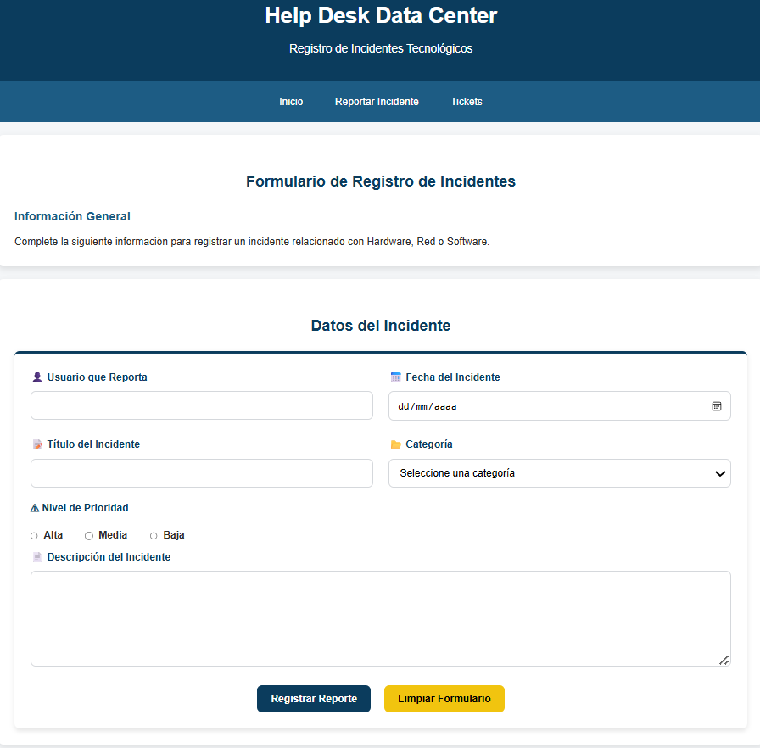
3.5 Diseño del Módulo de Tickets
La página de tickets incorpora una interfaz orientada a la consulta y administración de incidentes.
Entre sus principales elementos se encuentran:
- Panel de estadísticas.
- Campo de búsqueda.
- Tabla responsive.
- Badges de prioridad.
- Botones de acción.
- Alerta informativa.
- Tarjeta con descripción de estados.
Figura 3. Página de gestión de tickets.
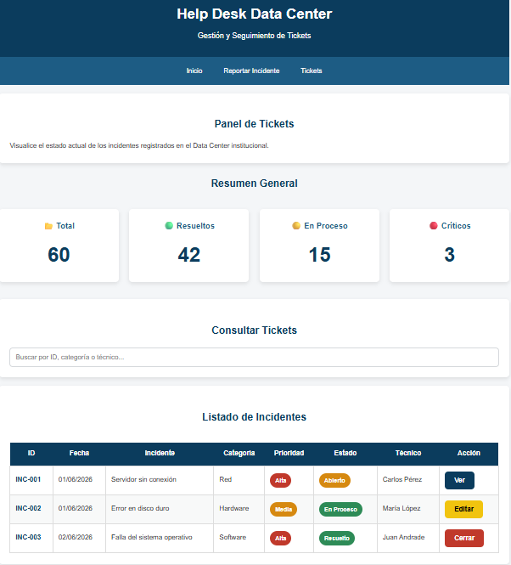
4. Componentes reutilizados
Durante el desarrollo se reutilizaron los componentes creados en el Design System.
Componente | Uso
Header | Encabezado principal
Navbar | Navegación entre páginas
Card | Organización de información
Buttons | Acciones principales
Form | Registro de incidentes
Table | Visualización de tickets
Badges | Prioridad de incidentes
Alerts | Mensajes informativos
Footer | Información institucional

5. Características implementadas
Durante el desarrollo se aplicaron las siguientes características:
- Variables CSS mediante :root.
- Modelo de cajas (box-sizing).
- Diseño responsive mediante Media Queries.
- Flexbox.
- CSS Grid.
- Pseudoclases (:hover y :focus).
- Sombras (box-shadow).
- Bordes redondeados (border-radius).
- Componentes reutilizables.
- Paleta de colores institucional.
- Interfaz adaptable a dispositivos móviles.
Figura 4. Visualización Responsive.
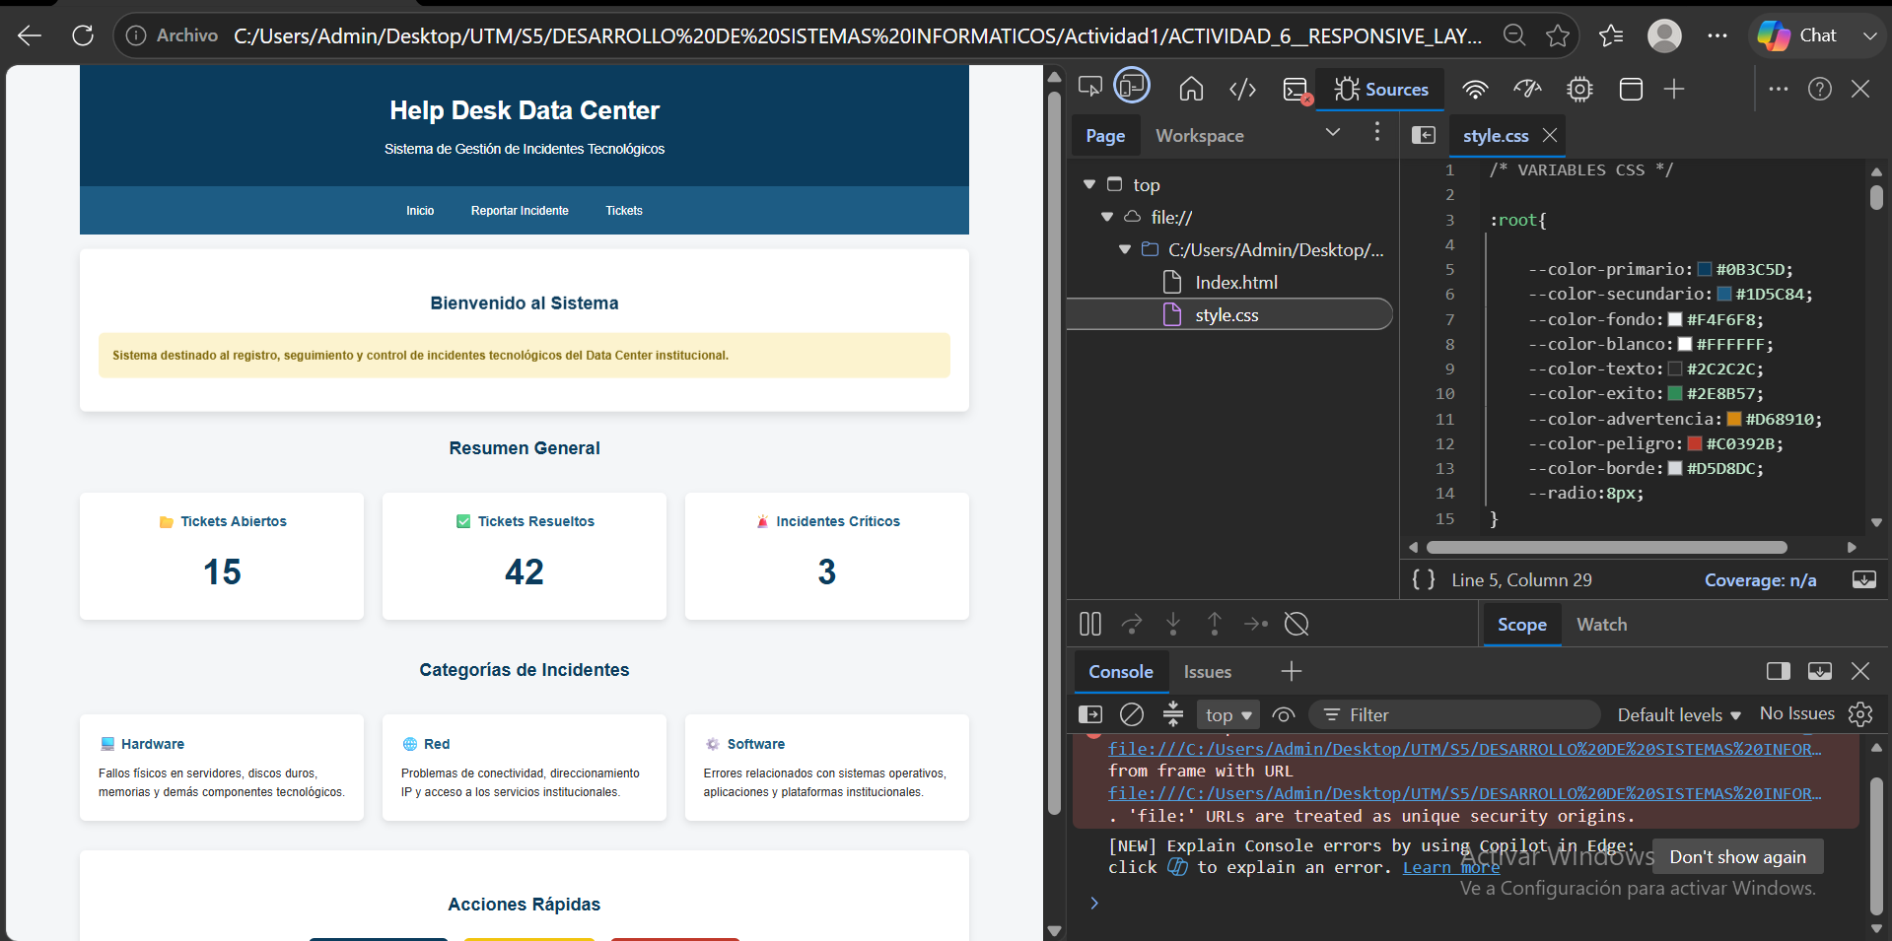
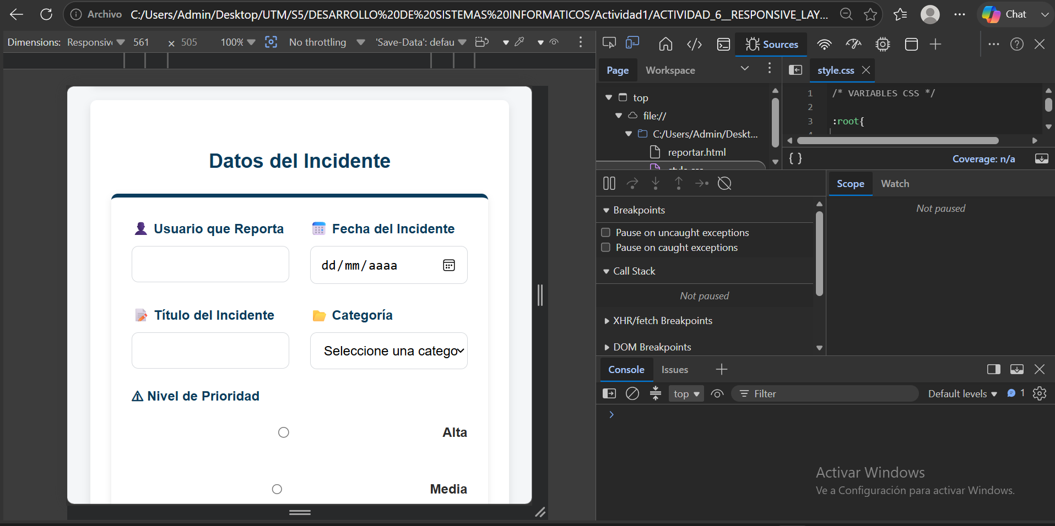
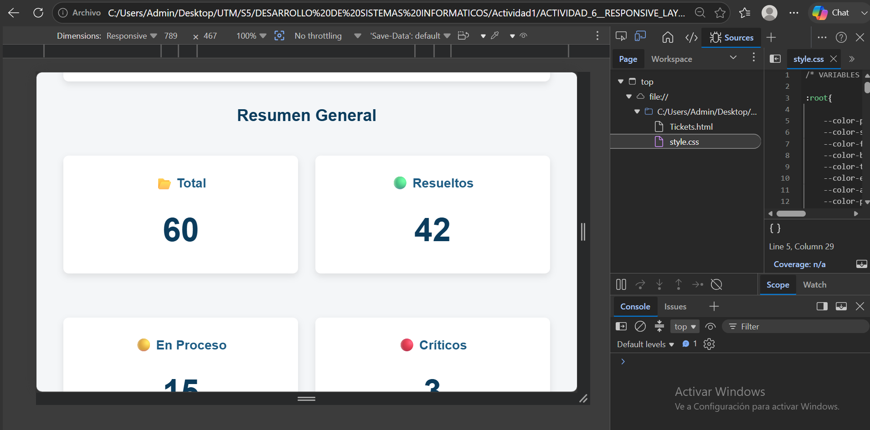
6. Control de Versiones
Para el desarrollo de la actividad se utilizó Git y GitHub siguiendo el flujo de trabajo solicitado.
Se realizaron las siguientes acciones:
- Actualización de la rama develop.
- Creación de la rama feature/responsive-layout.
- Desarrollo de los cambios.
- Registro de cambios mediante commits.
- Publicación de la rama en GitHub.
- Fusión de la rama hacia develop.

Figura 5. Creación de la rama en Git Bash.
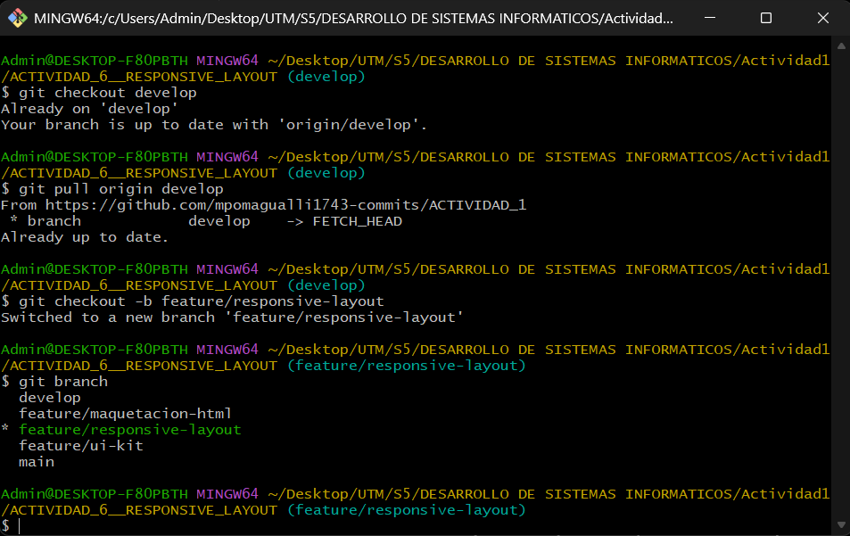

EVIDENCIAS DE CREACION DE LA RAMA “feature/responsive-layout.”

Link GIT: https://github.com/mpomagualli1743-commits/ACTIVIDAD_1.git
Link Drive de los archivos de Help Desk: https://drive.google.com/drive/folders/1h3JzN13DhjI8I6_9LY0N_DMCsk2Ht-sh?usp=sharing

Bibliografía
MDN Web Docs. (2025). CSS: Cascading Style Sheets. https://developer.mozilla.org/es/docs/Web/CSS
MDN Web Docs. (2025). HTML: HyperText Markup Language. https://developer.mozilla.org/es/docs/Web/HTML
W3C. (2024). Cascading Style Sheets (CSS) Snapshot. https://www.w3.org/TR/CSS/

